Colores

glColor3f(0,1,0) Verde

glColor3f(0,0,1) Azul

glColor3f(1,0,0) Rojo

glColor3f(1,1,1) Blanco

glColor3f(0,0,0) Negro

glColor3f(0,1,1) Cyan

glColor3f(1,0,1) Magenta

glColor3f(1,1,0) Amarillo

glPointSize(número), tamaño del punto por default es 1

glLineWidth(número), grosor de la línea por default es 1

Tipos de línea

**Todo glBegin(); termina con un glEnd();**

glBegin(GL_LINES);

Une la primera con la segunda (en el caso que sean cuatro puntos, une la primera con la segunda y la tercera con la cuarta)

glBegin(GL_LINE_STRIP);

Une el primero con el segundo, el segundo con el tercero y así sucesivamente, pero no une la primera con la última

glBegin(GL_LINE_LOOP);

Une el primero con el segundo, el segundo con el tercero y así sucesivamente

Estilos de línea

glEnable(GL_LINE_STIPPLE); Con enable se activa el patrón de linea

glLineStipple(2,0x00FF); con **2,0x00FF** se establece el tamaño de las líneas punteadas a dibujar

glLineStipple(2,0x0C0F);

glLineStipple(4,0xFF22);

glLineStipple(2,0xAAAA);

glDisable(GL_LINE_STIPPLE); Con Disable se activa el patrón de línea 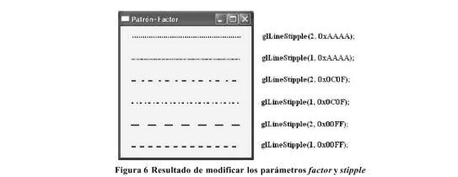

glShadeModel(GL_SMOOTH);

glShadeModel(GL_FLAT);

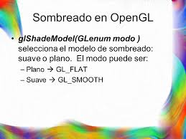

Triángulos

**Todo glBegin(); termina con un glEnd();**

glBegin(GL_TRIANGLES);

Une tres puntos hasta formar un triangulo

glBegin(GL_TRIANGLE_FAN);

Permite cuatro puntos, uniéndolos uno tras otro, los cuales forman un cuadrilátero

glBegin(GL_TRIANGLE_STRIP);

Permite cuatro puntos pero un e el primero con el segundo, el segundo con el tercero y así sucesivamente, pero no une el primer punto con el ultimo.

glBegin(GL_POLYGON);

Permite ingresar tantos puntos sean necesarios para formar un polígono

Ejemplo de interpolación lineal

La interpolación lineal permite mezclar colores para difuminar las figuras

glBegin(GL_POLYGON);

glColor3f(0.0, 0.0, 1.0); Es un color

glVertex2i(200,300);

glColor3f(0.0, 1.0, 0.0); es un color

glVertex2i(100, 200);

glColor3f(1.0, 0.0, 1.0);

glVertex2i(150, 100);

glColor3f(0.0, 1.0, 1.0);

glVertex2i(250, 100);

glColor3f(1.0, 1.0, 0.0);

glVertex2i(300, 200);

glEnd();